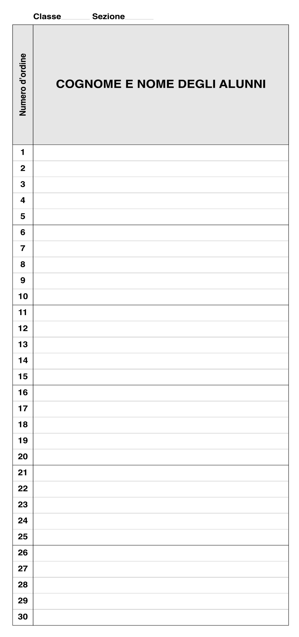 |  | 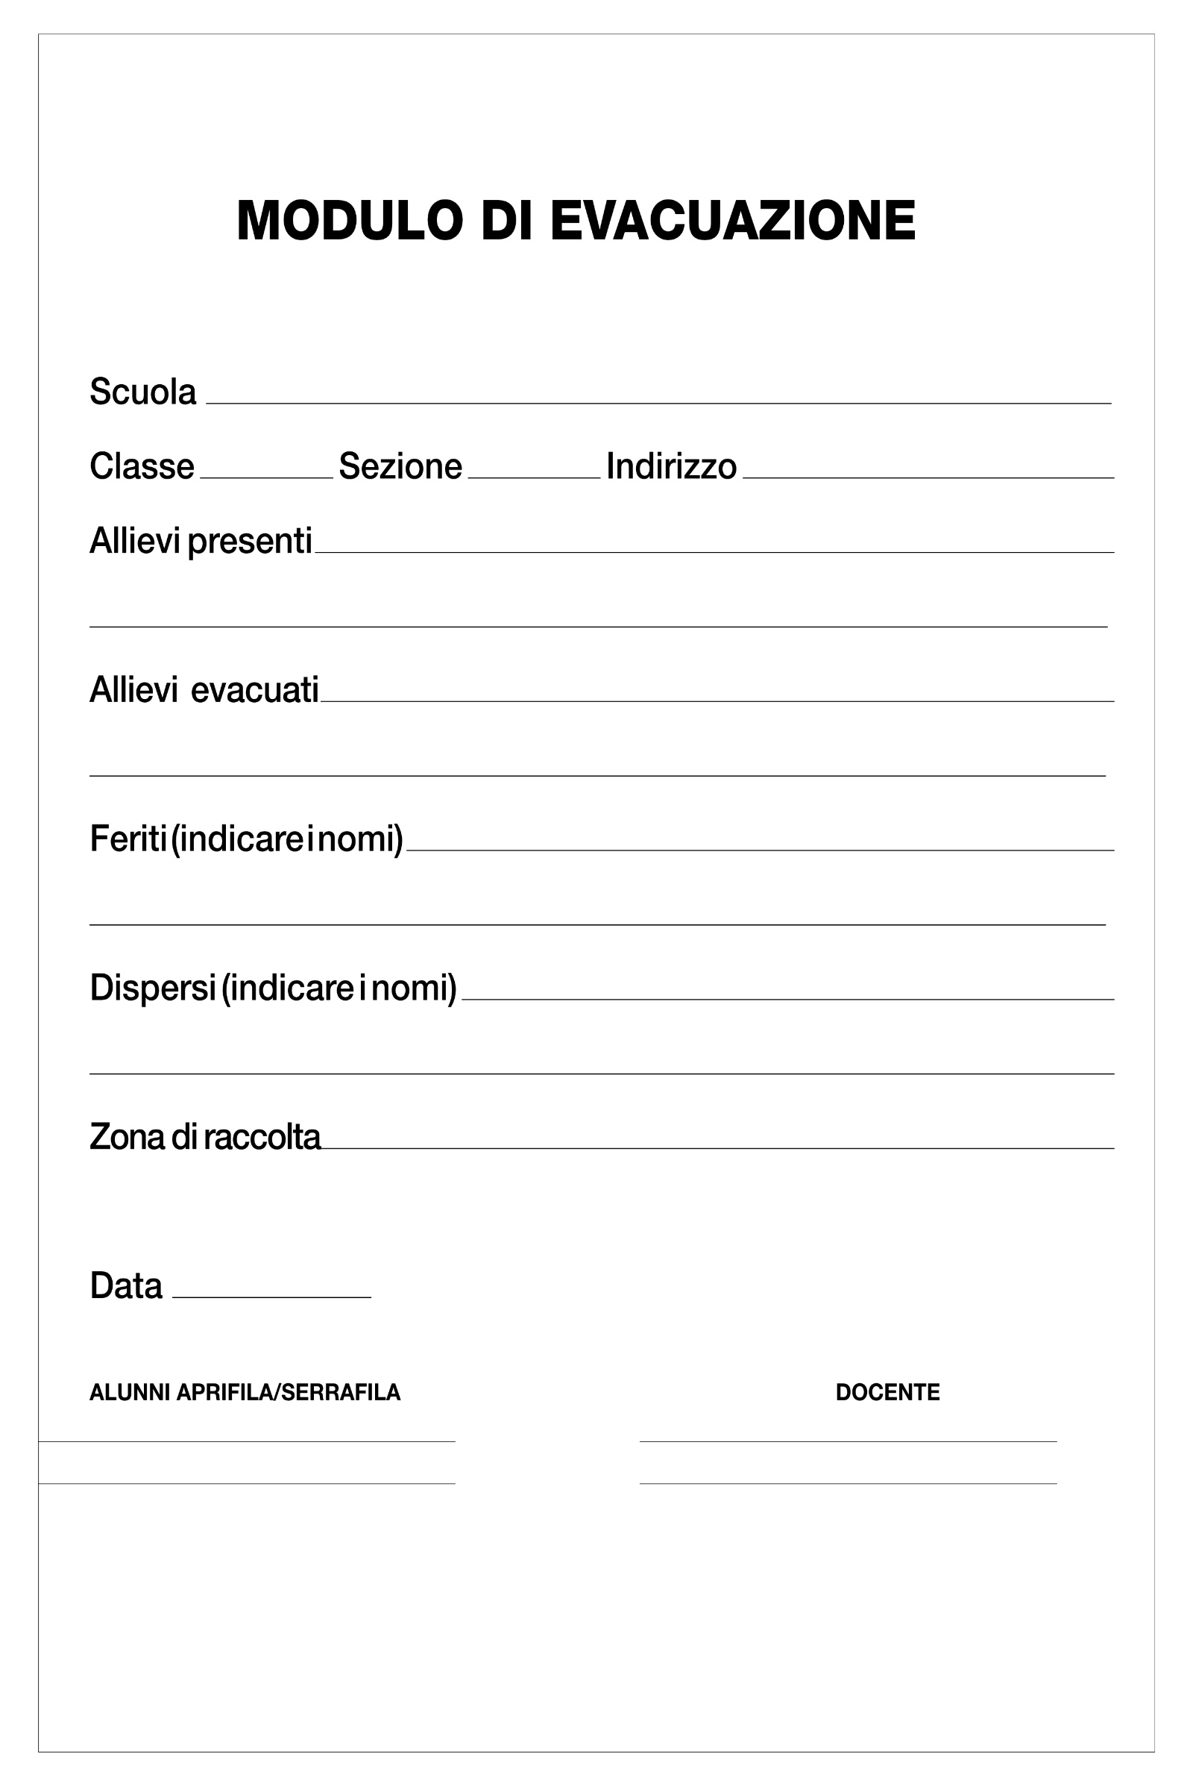

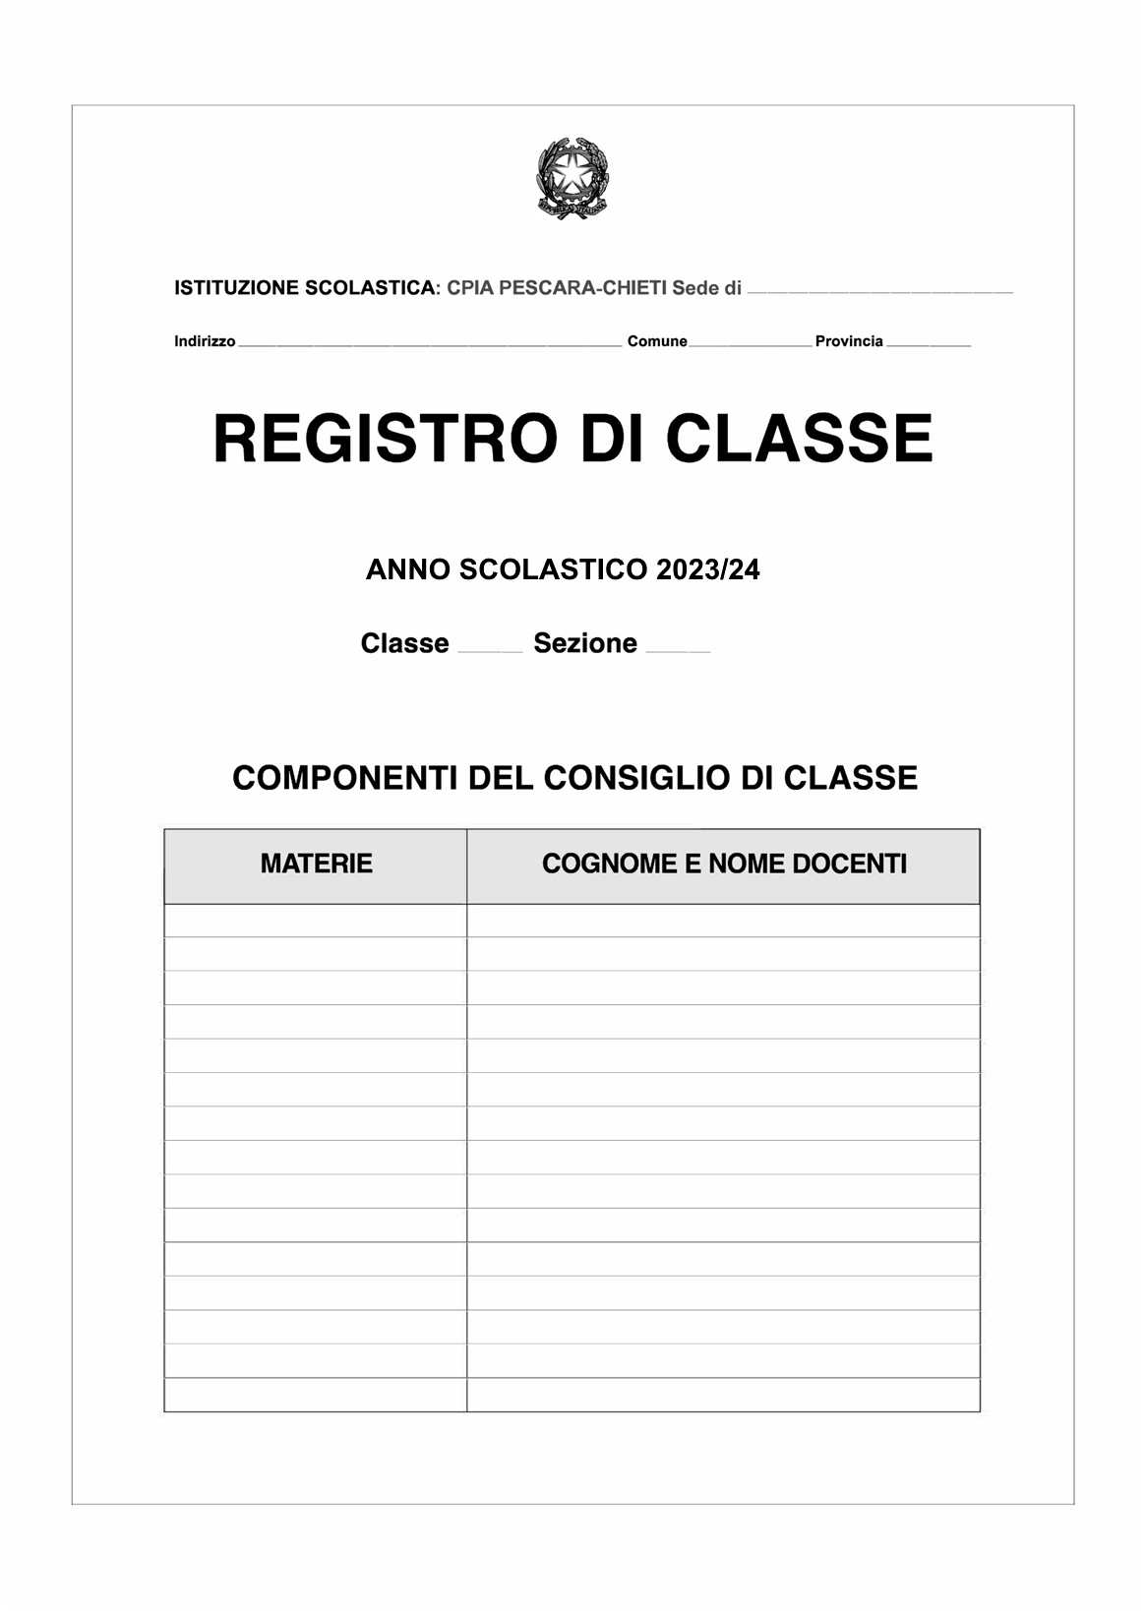

CPIA PESCARA-CHIETI  Sede di …………………………………. |  |  |  |  | A.S.: 2023/2024
Mese di:
…………………………………………………………………………
Giorno | Ore | Materia | Firma/e docente/i |  | Alunni PRESENTI | Disposizione di allontanamento  per sintomatologia compatibile  con infezione da sars-cov-2  (scrivere ora di uscita e sintomi) | Spostamenti di alunni o  gruppi di alunni in altre classi o in altri locali della scuola  (Indicare la classe o il locale in cui è stato ospitato l’alunno) | ANNOTAZIONI
Lunedì  ……………. | 1
 | 2
 | 3
 | 4
Martedì  ……………. | 1
 | 2
 | 3
 | 4
Mercoledì  ……………. | 1
 | 2
 | 3
 | 4
Giovedì  ……………. | 1
 | 2
 | 3
 | 4
Venerdì  ……………. | 1
 | 2
 | 3
 | 4

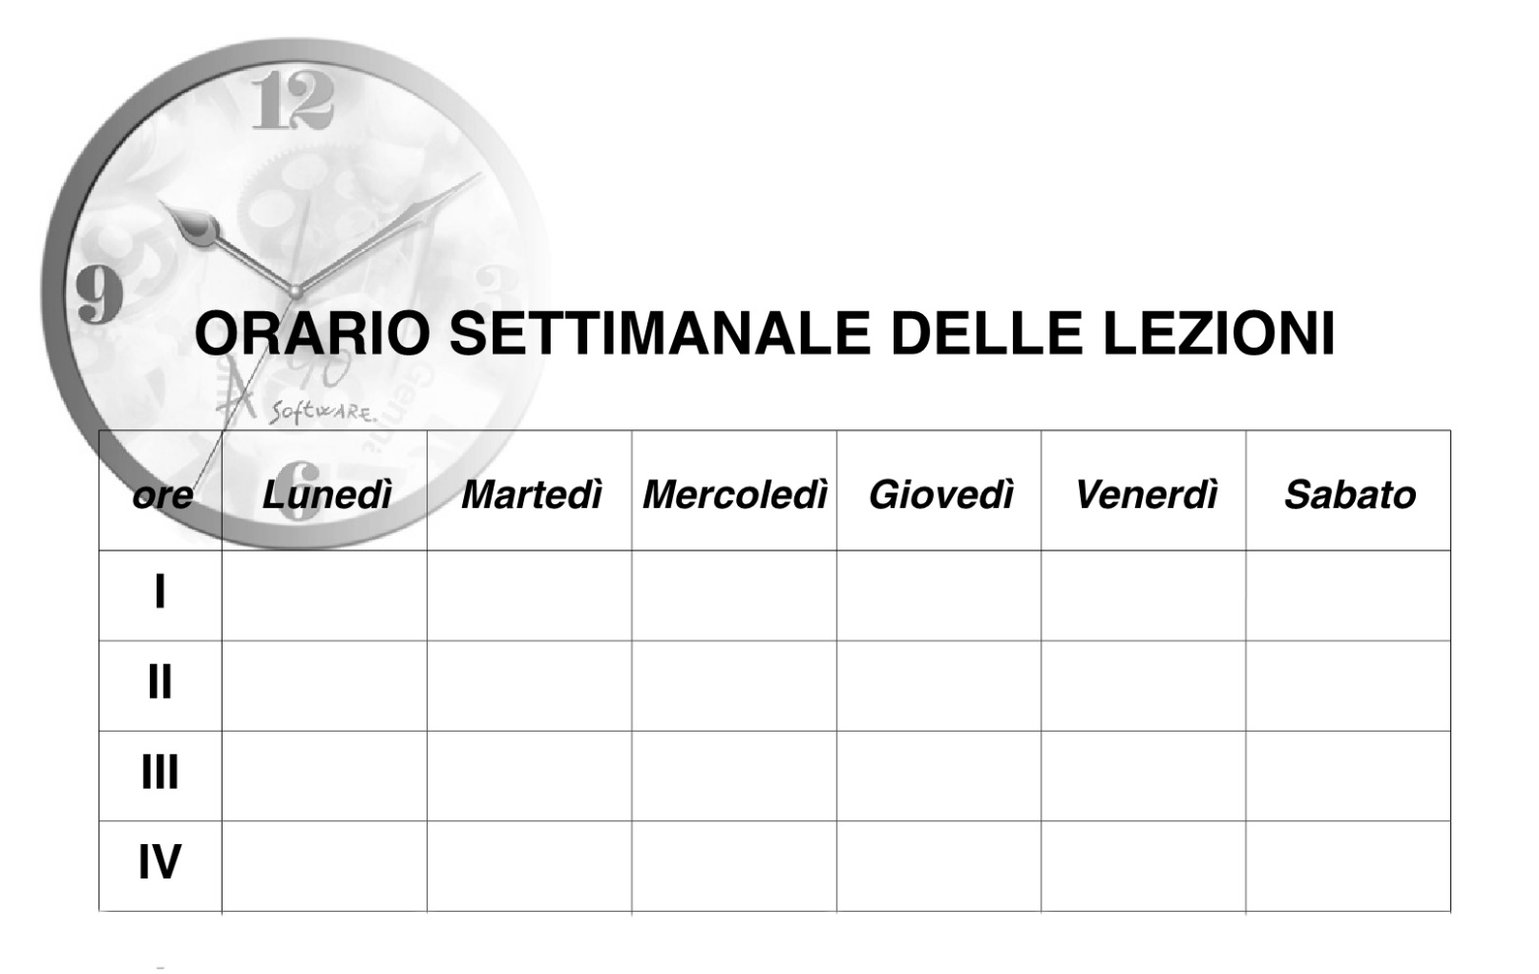

CPIA PESCARA-CHIETI  Sede di …………………………………. |  |  |  |  | A.S.: 2023/2024
Mese di:
…………………………………………………………………………
Giorno | Ore | Materia | Firma/e docente/i |  | Alunni PRESENTI | Disposizione di allontanamento  per sintomatologia compatibile  con infezione da sars-cov-2  (scrivere ora di uscita e sintomi) | Spostamenti di alunni o  gruppi di alunni in altre classi o in altri locali della scuola  (Indicare la classe o il locale in cui è stato ospitato l’alunno) | ANNOTAZIONI
Lunedì  ……………. | 1
 | 2
 | 3
 | 4
Martedì  ……………. | 1
 | 2
 | 3
 | 4
Mercoledì  ……………. | 1
 | 2
 | 3
 | 4
Giovedì  ……………. | 1
 | 2
 | 3
 | 4
Venerdì  ……………. | 1
 | 2
 | 3
 | 4

CPIA PESCARA-CHIETI  Sede di …………………………………. |  |  |  |  | A.S.: 2023/2024
Mese di:
…………………………………………………………………………
Giorno | Ore | Materia | Firma/e docente/i |  | Alunni PRESENTI | Disposizione di allontanamento  per sintomatologia compatibile  con infezione da sars-cov-2  (scrivere ora di uscita e sintomi) | Spostamenti di alunni o  gruppi di alunni in altre classi o in altri locali della scuola  (Indicare la classe o il locale in cui è stato ospitato l’alunno) | ANNOTAZIONI
Lunedì  ……………. | 1
 | 2
 | 3
 | 4
Martedì  ……………. | 1
 | 2
 | 3
 | 4
Mercoledì  ……………. | 1
 | 2
 | 3
 | 4
Giovedì  ……………. | 1
 | 2
 | 3
 | 4
Venerdì  ……………. | 1
 | 2
 | 3
 | 4

CPIA PESCARA-CHIETI  Sede di …………………………………. |  |  |  |  | A.S.: 2023/2024
Mese di:
…………………………………………………………………………
Giorno | Ore | Materia | Firma/e docente/i |  | Alunni PRESENTI | Disposizione di allontanamento  per sintomatologia compatibile  con infezione da sars-cov-2  (scrivere ora di uscita e sintomi) | Spostamenti di alunni o  gruppi di alunni in altre classi o in altri locali della scuola  (Indicare la classe o il locale in cui è stato ospitato l’alunno) | ANNOTAZIONI
Lunedì  ……………. | 1
 | 2
 | 3
 | 4
Martedì  ……………. | 1
 | 2
 | 3
 | 4
Mercoledì  ……………. | 1
 | 2
 | 3
 | 4
Giovedì  ……………. | 1
 | 2
 | 3
 | 4
Venerdì  ……………. | 1
 | 2
 | 3
 | 4

CPIA PESCARA-CHIETI  Sede di …………………………………. |  |  |  |  | A.S.: 2023/2024
Mese di:
…………………………………………………………………………
Giorno | Ore | Materia | Firma/e docente/i |  | Alunni PRESENTI | Disposizione di allontanamento  per sintomatologia compatibile  con infezione da sars-cov-2  (scrivere ora di uscita e sintomi) | Spostamenti di alunni o  gruppi di alunni in altre classi o in altri locali della scuola  (Indicare la classe o il locale in cui è stato ospitato l’alunno) | ANNOTAZIONI
Lunedì  ……………. | 1
 | 2
 | 3
 | 4
Martedì  ……………. | 1
 | 2
 | 3
 | 4
Mercoledì  ……………. | 1
 | 2
 | 3
 | 4
Giovedì  ……………. | 1
 | 2
 | 3
 | 4
Venerdì  ……………. | 1
 | 2
 | 3
 | 4

CPIA PESCARA-CHIETI  Sede di …………………………………. |  |  |  |  | A.S.: 2023/2024
Mese di:
…………………………………………………………………………
Giorno | Ore | Materia | Firma/e docente/i |  | Alunni PRESENTI | Disposizione di allontanamento  per sintomatologia compatibile  con infezione da sars-cov-2  (scrivere ora di uscita e sintomi) | Spostamenti di alunni o  gruppi di alunni in altre classi o in altri locali della scuola  (Indicare la classe o il locale in cui è stato ospitato l’alunno) | ANNOTAZIONI
Lunedì  ……………. | 1
 | 2
 | 3
 | 4
Martedì  ……………. | 1
 | 2
 | 3
 | 4
Mercoledì  ……………. | 1
 | 2
 | 3
 | 4
Giovedì  ……………. | 1
 | 2
 | 3
 | 4
Venerdì  ……………. | 1
 | 2
 | 3
 | 4

CPIA PESCARA-CHIETI  Sede di …………………………………. |  |  |  |  | A.S.: 2023/2024
Mese di:
…………………………………………………………………………
Giorno | Ore | Materia | Firma/e docente/i |  | Alunni PRESENTI | Disposizione di allontanamento  per sintomatologia compatibile  con infezione da sars-cov-2  (scrivere ora di uscita e sintomi) | Spostamenti di alunni o  gruppi di alunni in altre classi o in altri locali della scuola  (Indicare la classe o il locale in cui è stato ospitato l’alunno) | ANNOTAZIONI
Lunedì  ……………. | 1
 | 2
 | 3
 | 4
Martedì  ……………. | 1
 | 2
 | 3
 | 4
Mercoledì  ……………. | 1
 | 2
 | 3
 | 4
Giovedì  ……………. | 1
 | 2
 | 3
 | 4
Venerdì  ……………. | 1
 | 2
 | 3
 | 4

CPIA PESCARA-CHIETI  Sede di …………………………………. |  |  |  |  | A.S.: 2023/2024
Mese di:
…………………………………………………………………………
Giorno | Ore | Materia | Firma/e docente/i |  | Alunni PRESENTI | Disposizione di allontanamento  per sintomatologia compatibile  con infezione da sars-cov-2  (scrivere ora di uscita e sintomi) | Spostamenti di alunni o  gruppi di alunni in altre classi o in altri locali della scuola  (Indicare la classe o il locale in cui è stato ospitato l’alunno) | ANNOTAZIONI
Lunedì  ……………. | 1
 | 2
 | 3
 | 4
Martedì  ……………. | 1
 | 2
 | 3
 | 4
Mercoledì  ……………. | 1
 | 2
 | 3
 | 4
Giovedì  ……………. | 1
 | 2
 | 3
 | 4
Venerdì  ……………. | 1
 | 2
 | 3
 | 4

CPIA PESCARA-CHIETI  Sede di …………………………………. |  |  |  |  | A.S.: 2023/2024
Mese di:
…………………………………………………………………………
Giorno | Ore | Materia | Firma/e docente/i |  | Alunni PRESENTI | Disposizione di allontanamento  per sintomatologia compatibile  con infezione da sars-cov-2  (scrivere ora di uscita e sintomi) | Spostamenti di alunni o  gruppi di alunni in altre classi o in altri locali della scuola  (Indicare la classe o il locale in cui è stato ospitato l’alunno) | ANNOTAZIONI
Lunedì  ……………. | 1
 | 2
 | 3
 | 4
Martedì  ……………. | 1
 | 2
 | 3
 | 4
Mercoledì  ……………. | 1
 | 2
 | 3
 | 4
Giovedì  ……………. | 1
 | 2
 | 3
 | 4
Venerdì  ……………. | 1
 | 2
 | 3
 | 4

CPIA PESCARA-CHIETI  Sede di …………………………………. |  |  |  |  | A.S.: 2023/2024
Mese di:
…………………………………………………………………………
Giorno | Ore | Materia | Firma/e docente/i |  | Alunni PRESENTI | Disposizione di allontanamento  per sintomatologia compatibile  con infezione da sars-cov-2  (scrivere ora di uscita e sintomi) | Spostamenti di alunni o  gruppi di alunni in altre classi o in altri locali della scuola  (Indicare la classe o il locale in cui è stato ospitato l’alunno) | ANNOTAZIONI
Lunedì  ……………. | 1
 | 2
 | 3
 | 4
Martedì  ……………. | 1
 | 2
 | 3
 | 4
Mercoledì  ……………. | 1
 | 2
 | 3
 | 4
Giovedì  ……………. | 1
 | 2
 | 3
 | 4
Venerdì  ……………. | 1
 | 2
 | 3
 | 4

CPIA PESCARA-CHIETI  Sede di …………………………………. |  |  |  |  | A.S.: 2023/2024
Mese di:
…………………………………………………………………………
Giorno | Ore | Materia | Firma/e docente/i |  | Alunni PRESENTI | Disposizione di allontanamento  per sintomatologia compatibile  con infezione da sars-cov-2  (scrivere ora di uscita e sintomi) | Spostamenti di alunni o  gruppi di alunni in altre classi o in altri locali della scuola  (Indicare la classe o il locale in cui è stato ospitato l’alunno) | ANNOTAZIONI
Lunedì  ……………. | 1
 | 2
 | 3
 | 4
Martedì  ……………. | 1
 | 2
 | 3
 | 4
Mercoledì  ……………. | 1
 | 2
 | 3
 | 4
Giovedì  ……………. | 1
 | 2
 | 3
 | 4
Venerdì  ……………. | 1
 | 2
 | 3
 | 4

CPIA PESCARA-CHIETI  Sede di …………………………………. |  |  |  |  | A.S.: 2023/2024
Mese di:
…………………………………………………………………………
Giorno | Ore | Materia | Firma/e docente/i |  | Alunni PRESENTI | Disposizione di allontanamento  per sintomatologia compatibile  con infezione da sars-cov-2  (scrivere ora di uscita e sintomi) | Spostamenti di alunni o  gruppi di alunni in altre classi o in altri locali della scuola  (Indicare la classe o il locale in cui è stato ospitato l’alunno) | ANNOTAZIONI
Lunedì  ……………. | 1
 | 2
 | 3
 | 4
Martedì  ……………. | 1
 | 2
 | 3
 | 4
Mercoledì  ……………. | 1
 | 2
 | 3
 | 4
Giovedì  ……………. | 1
 | 2
 | 3
 | 4
Venerdì  ……………. | 1
 | 2
 | 3
 | 4

CPIA PESCARA-CHIETI  Sede di …………………………………. |  |  |  |  | A.S.: 2023/2024
Mese di:
…………………………………………………………………………
Giorno | Ore | Materia | Firma/e docente/i |  | Alunni PRESENTI | Disposizione di allontanamento  per sintomatologia compatibile  con infezione da sars-cov-2  (scrivere ora di uscita e sintomi) | Spostamenti di alunni o  gruppi di alunni in altre classi o in altri locali della scuola  (Indicare la classe o il locale in cui è stato ospitato l’alunno) | ANNOTAZIONI
Lunedì  ……………. | 1
 | 2
 | 3
 | 4
Martedì  ……………. | 1
 | 2
 | 3
 | 4
Mercoledì  ……………. | 1
 | 2
 | 3
 | 4
Giovedì  ……………. | 1
 | 2
 | 3
 | 4
Venerdì  ……………. | 1
 | 2
 | 3
 | 4

CPIA PESCARA-CHIETI  Sede di …………………………………. |  |  |  |  | A.S.: 2023/2024
Mese di:
…………………………………………………………………………
Giorno | Ore | Materia | Firma/e docente/i |  | Alunni PRESENTI | Disposizione di allontanamento  per sintomatologia compatibile  con infezione da sars-cov-2  (scrivere ora di uscita e sintomi) | Spostamenti di alunni o  gruppi di alunni in altre classi o in altri locali della scuola  (Indicare la classe o il locale in cui è stato ospitato l’alunno) | ANNOTAZIONI
Lunedì  ……………. | 1
 | 2
 | 3
 | 4
Martedì  ……………. | 1
 | 2
 | 3
 | 4
Mercoledì  ……………. | 1
 | 2
 | 3
 | 4
Giovedì  ……………. | 1
 | 2
 | 3
 | 4
Venerdì  ……………. | 1
 | 2
 | 3
 | 4

CPIA PESCARA-CHIETI  Sede di …………………………………. |  |  |  |  | A.S.: 2023/2024
Mese di:
…………………………………………………………………………
Giorno | Ore | Materia | Firma/e docente/i |  | Alunni PRESENTI | Disposizione di allontanamento  per sintomatologia compatibile  con infezione da sars-cov-2  (scrivere ora di uscita e sintomi) | Spostamenti di alunni o  gruppi di alunni in altre classi o in altri locali della scuola  (Indicare la classe o il locale in cui è stato ospitato l’alunno) | ANNOTAZIONI
Lunedì  ……………. | 1
 | 2
 | 3
 | 4
Martedì  ……………. | 1
 | 2
 | 3
 | 4
Mercoledì  ……………. | 1
 | 2
 | 3
 | 4
Giovedì  ……………. | 1
 | 2
 | 3
 | 4
Venerdì  ……………. | 1
 | 2
 | 3
 | 4

CPIA PESCARA-CHIETI  Sede di …………………………………. |  |  |  |  | A.S.: 2023/2024
Mese di:
…………………………………………………………………………
Giorno | Ore | Materia | Firma/e docente/i |  | Alunni PRESENTI | Disposizione di allontanamento  per sintomatologia compatibile  con infezione da sars-cov-2  (scrivere ora di uscita e sintomi) | Spostamenti di alunni o  gruppi di alunni in altre classi o in altri locali della scuola  (Indicare la classe o il locale in cui è stato ospitato l’alunno) | ANNOTAZIONI
Lunedì  ……………. | 1
 | 2
 | 3
 | 4
Martedì  ……………. | 1
 | 2
 | 3
 | 4
Mercoledì  ……………. | 1
 | 2
 | 3
 | 4
Giovedì  ……………. | 1
 | 2
 | 3
 | 4
Venerdì  ……………. | 1
 | 2
 | 3
 | 4

CPIA PESCARA-CHIETI  Sede di …………………………………. |  |  |  |  | A.S.: 2023/2024
Mese di:
…………………………………………………………………………
Giorno | Ore | Materia | Firma/e docente/i |  | Alunni PRESENTI | Disposizione di allontanamento  per sintomatologia compatibile  con infezione da sars-cov-2  (scrivere ora di uscita e sintomi) | Spostamenti di alunni o  gruppi di alunni in altre classi o in altri locali della scuola  (Indicare la classe o il locale in cui è stato ospitato l’alunno) | ANNOTAZIONI
Lunedì  ……………. | 1
 | 2
 | 3
 | 4
Martedì  ……………. | 1
 | 2
 | 3
 | 4
Mercoledì  ……………. | 1
 | 2
 | 3
 | 4
Giovedì  ……………. | 1
 | 2
 | 3
 | 4
Venerdì  ……………. | 1
 | 2
 | 3
 | 4

CPIA PESCARA-CHIETI  Sede di …………………………………. |  |  |  |  | A.S.: 2023/2024
Mese di:
…………………………………………………………………………
Giorno | Ore | Materia | Firma/e docente/i |  | Alunni PRESENTI | Disposizione di allontanamento  per sintomatologia compatibile  con infezione da sars-cov-2  (scrivere ora di uscita e sintomi) | Spostamenti di alunni o  gruppi di alunni in altre classi o in altri locali della scuola  (Indicare la classe o il locale in cui è stato ospitato l’alunno) | ANNOTAZIONI
Lunedì  ……………. | 1
 | 2
 | 3
 | 4
Martedì  ……………. | 1
 | 2
 | 3
 | 4
Mercoledì  ……………. | 1
 | 2
 | 3
 | 4
Giovedì  ……………. | 1
 | 2
 | 3
 | 4
Venerdì  ……………. | 1
 | 2
 | 3
 | 4

CPIA PESCARA-CHIETI  Sede di …………………………………. |  |  |  |  | A.S.: 2023/2024
Mese di:
…………………………………………………………………………
Giorno | Ore | Materia | Firma/e docente/i |  | Alunni PRESENTI | Disposizione di allontanamento  per sintomatologia compatibile  con infezione da sars-cov-2  (scrivere ora di uscita e sintomi) | Spostamenti di alunni o  gruppi di alunni in altre classi o in altri locali della scuola  (Indicare la classe o il locale in cui è stato ospitato l’alunno) | ANNOTAZIONI
Lunedì  ……………. | 1
 | 2
 | 3
 | 4
Martedì  ……………. | 1
 | 2
 | 3
 | 4
Mercoledì  ……………. | 1
 | 2
 | 3
 | 4
Giovedì  ……………. | 1
 | 2
 | 3
 | 4
Venerdì  ……………. | 1
 | 2
 | 3
 | 4

CPIA PESCARA-CHIETI  Sede di …………………………………. |  |  |  |  | A.S.: 2023/2024
Mese di:
…………………………………………………………………………
Giorno | Ore | Materia | Firma/e docente/i |  | Alunni PRESENTI | Disposizione di allontanamento  per sintomatologia compatibile  con infezione da sars-cov-2  (scrivere ora di uscita e sintomi) | Spostamenti di alunni o  gruppi di alunni in altre classi o in altri locali della scuola  (Indicare la classe o il locale in cui è stato ospitato l’alunno) | ANNOTAZIONI
Lunedì  ……………. | 1
 | 2
 | 3
 | 4
Martedì  ……………. | 1
 | 2
 | 3
 | 4
Mercoledì  ……………. | 1
 | 2
 | 3
 | 4
Giovedì  ……………. | 1
 | 2
 | 3
 | 4
Venerdì  ……………. | 1
 | 2
 | 3
 | 4

CPIA PESCARA-CHIETI  Sede di …………………………………. |  |  |  |  | A.S.: 2023/2024
Mese di:
…………………………………………………………………………
Giorno | Ore | Materia | Firma/e docente/i |  | Alunni PRESENTI | Disposizione di allontanamento  per sintomatologia compatibile  con infezione da sars-cov-2  (scrivere ora di uscita e sintomi) | Spostamenti di alunni o  gruppi di alunni in altre classi o in altri locali della scuola  (Indicare la classe o il locale in cui è stato ospitato l’alunno) | ANNOTAZIONI
Lunedì  ……………. | 1
 | 2
 | 3
 | 4
Martedì  ……………. | 1
 | 2
 | 3
 | 4
Mercoledì  ……………. | 1
 | 2
 | 3
 | 4
Giovedì  ……………. | 1
 | 2
 | 3
 | 4
Venerdì  ……………. | 1
 | 2
 | 3
 | 4

CPIA PESCARA-CHIETI  Sede di …………………………………. |  |  |  |  | A.S.: 2023/2024
Mese di:
…………………………………………………………………………
Giorno | Ore | Materia | Firma/e docente/i |  | Alunni PRESENTI | Disposizione di allontanamento  per sintomatologia compatibile  con infezione da sars-cov-2  (scrivere ora di uscita e sintomi) | Spostamenti di alunni o  gruppi di alunni in altre classi o in altri locali della scuola  (Indicare la classe o il locale in cui è stato ospitato l’alunno) | ANNOTAZIONI
Lunedì  ……………. | 1
 | 2
 | 3
 | 4
Martedì  ……………. | 1
 | 2
 | 3
 | 4
Mercoledì  ……………. | 1
 | 2
 | 3
 | 4
Giovedì  ……………. | 1
 | 2
 | 3
 | 4
Venerdì  ……………. | 1
 | 2
 | 3
 | 4

CPIA PESCARA-CHIETI  Sede di …………………………………. |  |  |  |  | A.S.: 2023/2024
Mese di:
…………………………………………………………………………
Giorno | Ore | Materia | Firma/e docente/i |  | Alunni PRESENTI | Disposizione di allontanamento  per sintomatologia compatibile  con infezione da sars-cov-2  (scrivere ora di uscita e sintomi) | Spostamenti di alunni o  gruppi di alunni in altre classi o in altri locali della scuola  (Indicare la classe o il locale in cui è stato ospitato l’alunno) | ANNOTAZIONI
Lunedì  ……………. | 1
 | 2
 | 3
 | 4
Martedì  ……………. | 1
 | 2
 | 3
 | 4
Mercoledì  ……………. | 1
 | 2
 | 3
 | 4
Giovedì  ……………. | 1
 | 2
 | 3
 | 4
Venerdì  ……………. | 1
 | 2
 | 3
 | 4

CPIA PESCARA-CHIETI  Sede di …………………………………. |  |  |  |  | A.S.: 2023/2024
Mese di:
…………………………………………………………………………
Giorno | Ore | Materia | Firma/e docente/i |  | Alunni PRESENTI | Disposizione di allontanamento  per sintomatologia compatibile  con infezione da sars-cov-2  (scrivere ora di uscita e sintomi) | Spostamenti di alunni o  gruppi di alunni in altre classi o in altri locali della scuola  (Indicare la classe o il locale in cui è stato ospitato l’alunno) | ANNOTAZIONI
Lunedì  ……………. | 1
 | 2
 | 3
 | 4
Martedì  ……………. | 1
 | 2
 | 3
 | 4
Mercoledì  ……………. | 1
 | 2
 | 3
 | 4
Giovedì  ……………. | 1
 | 2
 | 3
 | 4
Venerdì  ……………. | 1
 | 2
 | 3
 | 4

CPIA PESCARA-CHIETI  Sede di …………………………………. |  |  |  |  | A.S.: 2023/2024
Mese di:
…………………………………………………………………………
Giorno | Ore | Materia | Firma/e docente/i |  | Alunni PRESENTI | Disposizione di allontanamento  per sintomatologia compatibile  con infezione da sars-cov-2  (scrivere ora di uscita e sintomi) | Spostamenti di alunni o  gruppi di alunni in altre classi o in altri locali della scuola  (Indicare la classe o il locale in cui è stato ospitato l’alunno) | ANNOTAZIONI
Lunedì  ……………. | 1
 | 2
 | 3
 | 4
Martedì  ……………. | 1
 | 2
 | 3
 | 4
Mercoledì  ……………. | 1
 | 2
 | 3
 | 4
Giovedì  ……………. | 1
 | 2
 | 3
 | 4
Venerdì  ……………. | 1
 | 2
 | 3
 | 4

CPIA PESCARA-CHIETI  Sede di …………………………………. |  |  |  |  | A.S.: 2023/2024
Mese di:
…………………………………………………………………………
Giorno | Ore | Materia | Firma/e docente/i |  | Alunni PRESENTI | Disposizione di allontanamento  per sintomatologia compatibile  con infezione da sars-cov-2  (scrivere ora di uscita e sintomi) | Spostamenti di alunni o  gruppi di alunni in altre classi o in altri locali della scuola  (Indicare la classe o il locale in cui è stato ospitato l’alunno) | ANNOTAZIONI
Lunedì  ……………. | 1
 | 2
 | 3
 | 4
Martedì  ……………. | 1
 | 2
 | 3
 | 4
Mercoledì  ……………. | 1
 | 2
 | 3
 | 4
Giovedì  ……………. | 1
 | 2
 | 3
 | 4
Venerdì  ……………. | 1
 | 2
 | 3
 | 4

CPIA PESCARA-CHIETI  Sede di …………………………………. |  |  |  |  | A.S.: 2023/2024
Mese di:
…………………………………………………………………………
Giorno | Ore | Materia | Firma/e docente/i |  | Alunni PRESENTI | Disposizione di allontanamento  per sintomatologia compatibile  con infezione da sars-cov-2  (scrivere ora di uscita e sintomi) | Spostamenti di alunni o  gruppi di alunni in altre classi o in altri locali della scuola  (Indicare la classe o il locale in cui è stato ospitato l’alunno) | ANNOTAZIONI
Lunedì  ……………. | 1
 | 2
 | 3
 | 4
Martedì  ……………. | 1
 | 2
 | 3
 | 4
Mercoledì  ……………. | 1
 | 2
 | 3
 | 4
Giovedì  ……………. | 1
 | 2
 | 3
 | 4
Venerdì  ……………. | 1
 | 2
 | 3
 | 4

CPIA PESCARA-CHIETI  Sede di …………………………………. |  |  |  |  | A.S.: 2023/2024
Mese di:
…………………………………………………………………………
Giorno | Ore | Materia | Firma/e docente/i |  | Alunni PRESENTI | Disposizione di allontanamento  per sintomatologia compatibile  con infezione da sars-cov-2  (scrivere ora di uscita e sintomi) | Spostamenti di alunni o  gruppi di alunni in altre classi o in altri locali della scuola  (Indicare la classe o il locale in cui è stato ospitato l’alunno) | ANNOTAZIONI
Lunedì  ……………. | 1
 | 2
 | 3
 | 4
Martedì  ……………. | 1
 | 2
 | 3
 | 4
Mercoledì  ……………. | 1
 | 2
 | 3
 | 4
Giovedì  ……………. | 1
 | 2
 | 3
 | 4
Venerdì  ……………. | 1
 | 2
 | 3
 | 4

CPIA PESCARA-CHIETI  Sede di …………………………………. |  |  |  |  | A.S.: 2023/2024
Mese di:
…………………………………………………………………………
Giorno | Ore | Materia | Firma/e docente/i |  | Alunni PRESENTI | Disposizione di allontanamento  per sintomatologia compatibile  con infezione da sars-cov-2  (scrivere ora di uscita e sintomi) | Spostamenti di alunni o  gruppi di alunni in altre classi o in altri locali della scuola  (Indicare la classe o il locale in cui è stato ospitato l’alunno) | ANNOTAZIONI
Lunedì  ……………. | 1
 | 2
 | 3
 | 4
Martedì  ……………. | 1
 | 2
 | 3
 | 4
Mercoledì  ……………. | 1
 | 2
 | 3
 | 4
Giovedì  ……………. | 1
 | 2
 | 3
 | 4
Venerdì  ……………. | 1
 | 2
 | 3
 | 4

CPIA PESCARA-CHIETI  Sede di …………………………………. |  |  |  |  | A.S.: 2023/2024
Mese di:
…………………………………………………………………………
Giorno | Ore | Materia | Firma/e docente/i |  | Alunni PRESENTI | Disposizione di allontanamento  per sintomatologia compatibile  con infezione da sars-cov-2  (scrivere ora di uscita e sintomi) | Spostamenti di alunni o  gruppi di alunni in altre classi o in altri locali della scuola  (Indicare la classe o il locale in cui è stato ospitato l’alunno) | ANNOTAZIONI
Lunedì  ……………. | 1
 | 2
 | 3
 | 4
Martedì  ……………. | 1
 | 2
 | 3
 | 4
Mercoledì  ……………. | 1
 | 2
 | 3
 | 4
Giovedì  ……………. | 1
 | 2
 | 3
 | 4
Venerdì  ……………. | 1
 | 2
 | 3
 | 4

CPIA PESCARA-CHIETI  Sede di …………………………………. |  |  |  |  | A.S.: 2023/2024
Mese di:
…………………………………………………………………………
Giorno | Ore | Materia | Firma/e docente/i |  | Alunni PRESENTI | Disposizione di allontanamento  per sintomatologia compatibile  con infezione da sars-cov-2  (scrivere ora di uscita e sintomi) | Spostamenti di alunni o  gruppi di alunni in altre classi o in altri locali della scuola  (Indicare la classe o il locale in cui è stato ospitato l’alunno) | ANNOTAZIONI
Lunedì  ……………. | 1
 | 2
 | 3
 | 4
Martedì  ……………. | 1
 | 2
 | 3
 | 4
Mercoledì  ……………. | 1
 | 2
 | 3
 | 4
Giovedì  ……………. | 1
 | 2
 | 3
 | 4
Venerdì  ……………. | 1
 | 2
 | 3
 | 4

CPIA PESCARA-CHIETI  Sede di …………………………………. |  |  |  |  | A.S.: 2023/2024
Mese di:
…………………………………………………………………………
Giorno | Ore | Materia | Firma/e docente/i |  | Alunni PRESENTI | Disposizione di allontanamento  per sintomatologia compatibile  con infezione da sars-cov-2  (scrivere ora di uscita e sintomi) | Spostamenti di alunni o  gruppi di alunni in altre classi o in altri locali della scuola  (Indicare la classe o il locale in cui è stato ospitato l’alunno) | ANNOTAZIONI
Lunedì  ……………. | 1
 | 2
 | 3
 | 4
Martedì  ……………. | 1
 | 2
 | 3
 | 4
Mercoledì  ……………. | 1
 | 2
 | 3
 | 4
Giovedì  ……………. | 1
 | 2
 | 3
 | 4
Venerdì  ……………. | 1
 | 2
 | 3
 | 4

CPIA PESCARA-CHIETI  Sede di …………………………………. |  |  |  |  | A.S.: 2023/2024
Mese di:
…………………………………………………………………………
Giorno | Ore | Materia | Firma/e docente/i |  | Alunni PRESENTI | Disposizione di allontanamento  per sintomatologia compatibile  con infezione da sars-cov-2  (scrivere ora di uscita e sintomi) | Spostamenti di alunni o  gruppi di alunni in altre classi o in altri locali della scuola  (Indicare la classe o il locale in cui è stato ospitato l’alunno) | ANNOTAZIONI
Lunedì  ……………. | 1
 | 2
 | 3
 | 4
Martedì  ……………. | 1
 | 2
 | 3
 | 4
Mercoledì  ……………. | 1
 | 2
 | 3
 | 4
Giovedì  ……………. | 1
 | 2
 | 3
 | 4
Venerdì  ……………. | 1
 | 2
 | 3
 | 4

CPIA PESCARA-CHIETI  Sede di …………………………………. |  |  |  |  | A.S.: 2023/2024
Mese di:
…………………………………………………………………………
Giorno | Ore | Materia | Firma/e docente/i |  | Alunni PRESENTI | Disposizione di allontanamento  per sintomatologia compatibile  con infezione da sars-cov-2  (scrivere ora di uscita e sintomi) | Spostamenti di alunni o  gruppi di alunni in altre classi o in altri locali della scuola  (Indicare la classe o il locale in cui è stato ospitato l’alunno) | ANNOTAZIONI
Lunedì  ……………. | 1
 | 2
 | 3
 | 4
Martedì  ……………. | 1
 | 2
 | 3
 | 4
Mercoledì  ……………. | 1
 | 2
 | 3
 | 4
Giovedì  ……………. | 1
 | 2
 | 3
 | 4
Venerdì  ……………. | 1
 | 2
 | 3
 | 4

CPIA PESCARA-CHIETI  Sede di …………………………………. |  |  |  |  | A.S.: 2023/2024
Mese di:
…………………………………………………………………………
Giorno | Ore | Materia | Firma/e docente/i |  | Alunni PRESENTI | Disposizione di allontanamento  per sintomatologia compatibile  con infezione da sars-cov-2  (scrivere ora di uscita e sintomi) | Spostamenti di alunni o  gruppi di alunni in altre classi o in altri locali della scuola  (Indicare la classe o il locale in cui è stato ospitato l’alunno) | ANNOTAZIONI
Lunedì  ……………. | 1
 | 2
 | 3
 | 4
Martedì  ……………. | 1
 | 2
 | 3
 | 4
Mercoledì  ……………. | 1
 | 2
 | 3
 | 4
Giovedì  ……………. | 1
 | 2
 | 3
 | 4
Venerdì  ……………. | 1
 | 2
 | 3
 | 4

CPIA PESCARA-CHIETI  Sede di …………………………………. |  |  |  |  | A.S.: 2023/2024
Mese di:
…………………………………………………………………………
Giorno | Ore | Materia | Firma/e docente/i |  | Alunni PRESENTI | Disposizione di allontanamento  per sintomatologia compatibile  con infezione da sars-cov-2  (scrivere ora di uscita e sintomi) | Spostamenti di alunni o  gruppi di alunni in altre classi o in altri locali della scuola  (Indicare la classe o il locale in cui è stato ospitato l’alunno) | ANNOTAZIONI
Lunedì  ……………. | 1
 | 2
 | 3
 | 4
Martedì  ……………. | 1
 | 2
 | 3
 | 4
Mercoledì  ……………. | 1
 | 2
 | 3
 | 4
Giovedì  ……………. | 1
 | 2
 | 3
 | 4
Venerdì  ……………. | 1
 | 2
 | 3
 | 4

CPIA PESCARA-CHIETI  Sede di …………………………………. |  |  |  |  | A.S.: 2023/2024
Mese di:
…………………………………………………………………………
Giorno | Ore | Materia | Firma/e docente/i |  | Alunni PRESENTI | Disposizione di allontanamento  per sintomatologia compatibile  con infezione da sars-cov-2  (scrivere ora di uscita e sintomi) | Spostamenti di alunni o  gruppi di alunni in altre classi o in altri locali della scuola  (Indicare la classe o il locale in cui è stato ospitato l’alunno) | ANNOTAZIONI
Lunedì  ……………. | 1
 | 2
 | 3
 | 4
Martedì  ……………. | 1
 | 2
 | 3
 | 4
Mercoledì  ……………. | 1
 | 2
 | 3
 | 4
Giovedì  ……………. | 1
 | 2
 | 3
 | 4
Venerdì  ……………. | 1
 | 2
 | 3
 | 4

CPIA PESCARA-CHIETI  Sede di …………………………………. |  |  |  |  | A.S.: 2023/2024
Mese di:
…………………………………………………………………………
Giorno | Ore | Materia | Firma/e docente/i |  | Alunni PRESENTI | Disposizione di allontanamento  per sintomatologia compatibile  con infezione da sars-cov-2  (scrivere ora di uscita e sintomi) | Spostamenti di alunni o  gruppi di alunni in altre classi o in altri locali della scuola  (Indicare la classe o il locale in cui è stato ospitato l’alunno) | ANNOTAZIONI
Lunedì  ……………. | 1
 | 2
 | 3
 | 4
Martedì  ……………. | 1
 | 2
 | 3
 | 4
Mercoledì  ……………. | 1
 | 2
 | 3
 | 4
Giovedì  ……………. | 1
 | 2
 | 3
 | 4
Venerdì  ……………. | 1
 | 2
 | 3
 | 4

CPIA PESCARA-CHIETI  Sede di …………………………………. |  |  |  |  | A.S.: 2023/2024
Mese di:
…………………………………………………………………………
Giorno | Ore | Materia | Firma/e docente/i |  | Alunni PRESENTI | Disposizione di allontanamento  per sintomatologia compatibile  con infezione da sars-cov-2  (scrivere ora di uscita e sintomi) | Spostamenti di alunni o  gruppi di alunni in altre classi o in altri locali della scuola  (Indicare la classe o il locale in cui è stato ospitato l’alunno) | ANNOTAZIONI
Lunedì  ……………. | 1
 | 2
 | 3
 | 4
Martedì  ……………. | 1
 | 2
 | 3
 | 4
Mercoledì  ……………. | 1
 | 2
 | 3
 | 4
Giovedì  ……………. | 1
 | 2
 | 3
 | 4
Venerdì  ……………. | 1
 | 2
 | 3
 | 4

